Приложение

Описание местоположения границ публичного сервитута

Основной лист

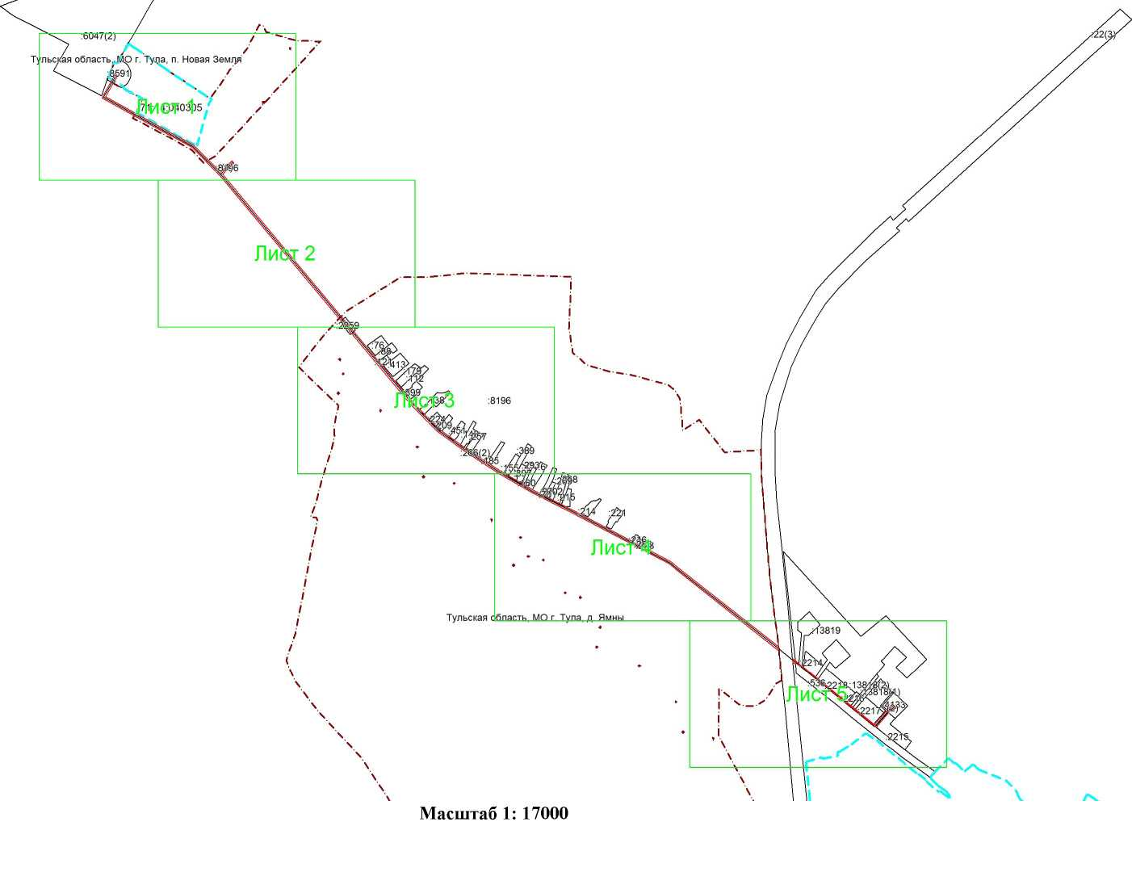

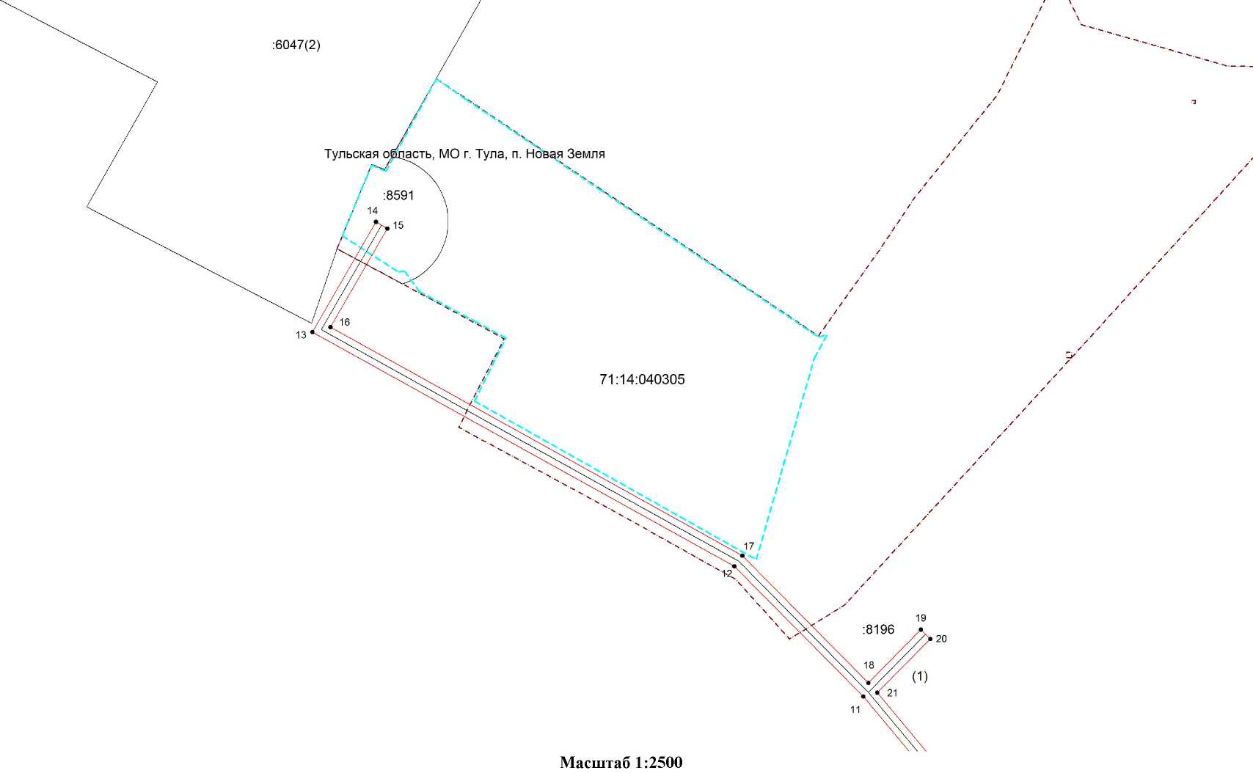

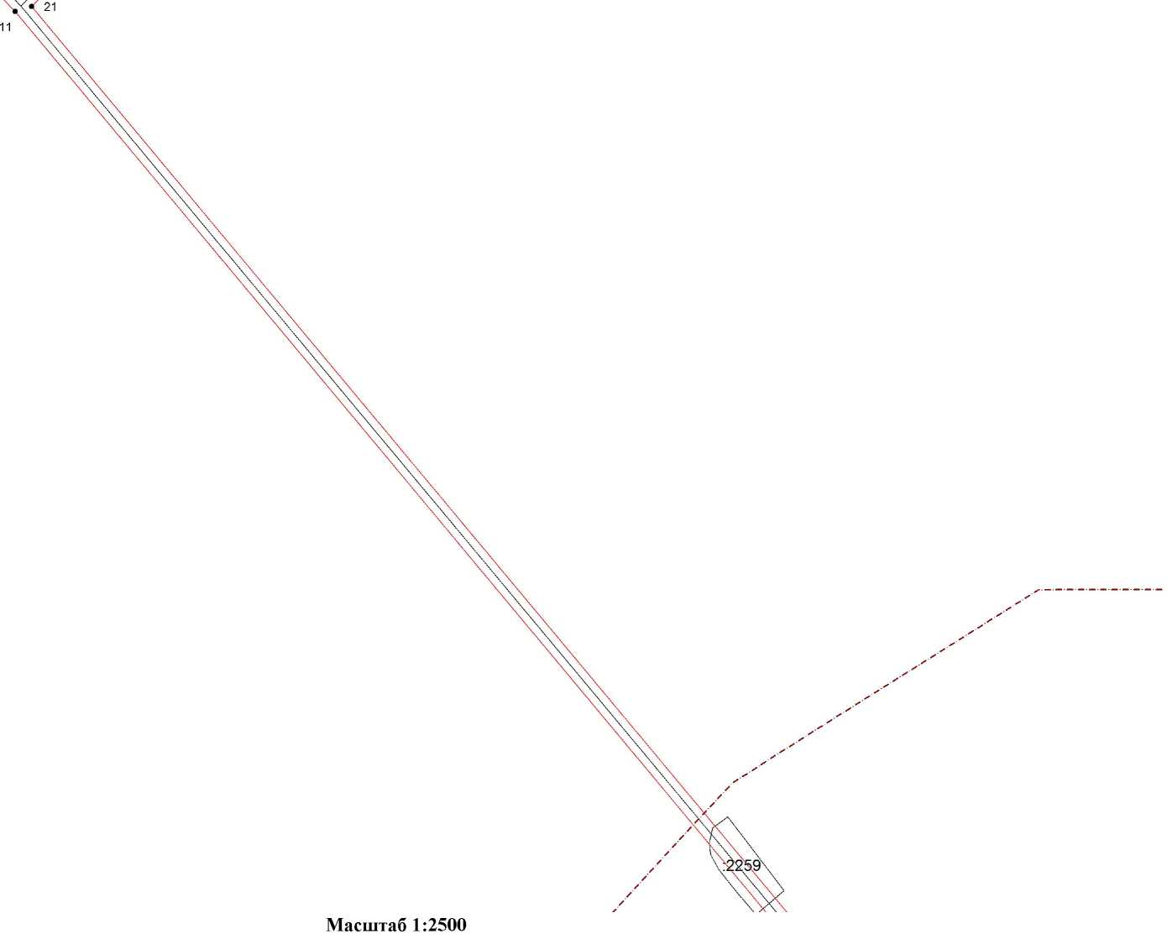

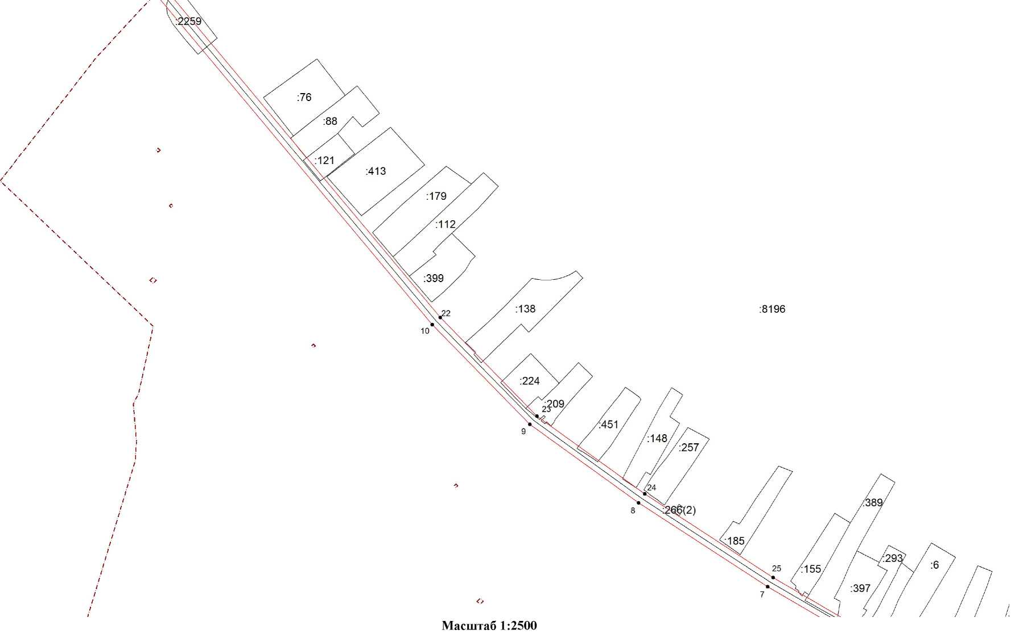

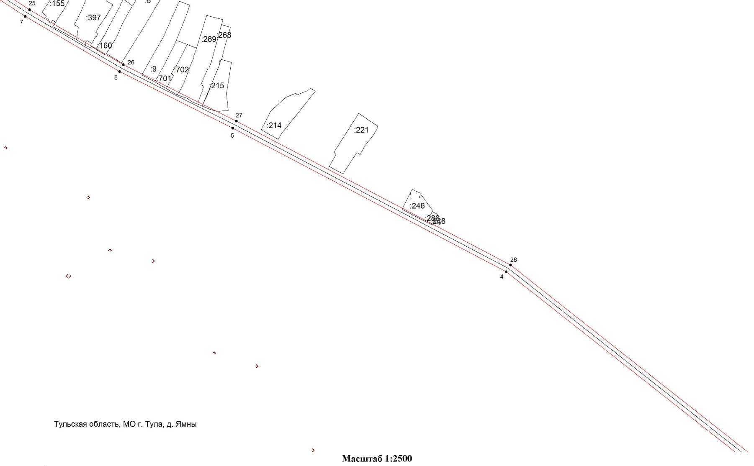

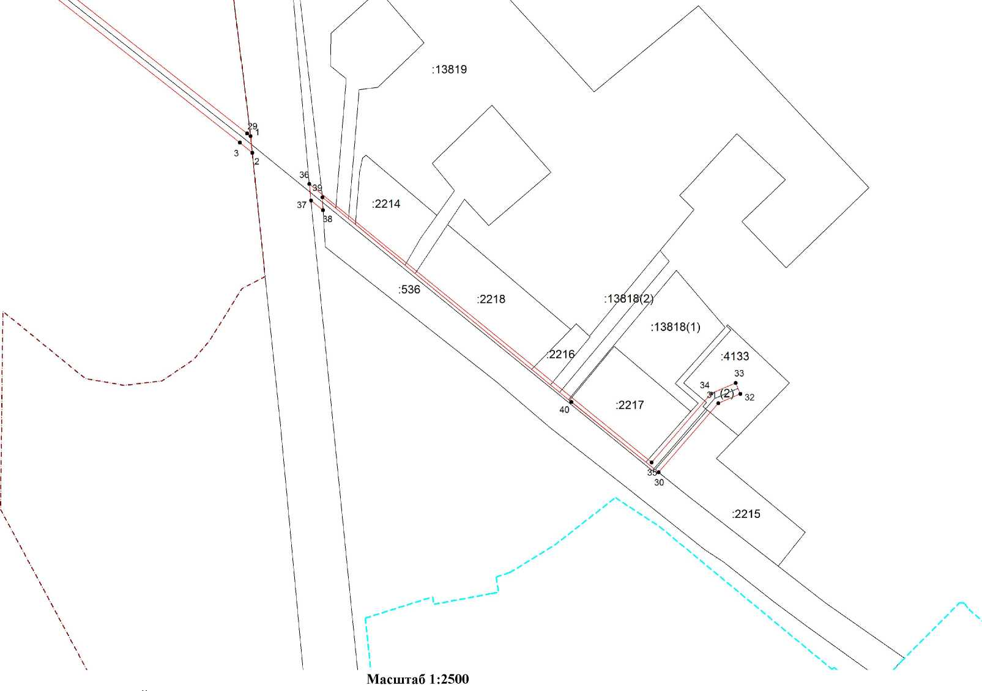

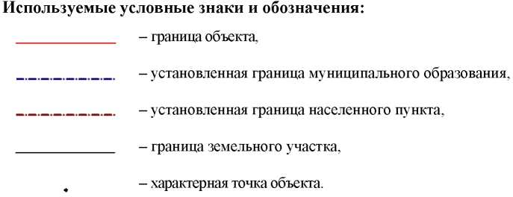

Ведомость координат поворотных точек

@146114 и @146115
Обозначение характерных точек границ | Координаты
Обозначение характерных точек границ | X | Y
ПС1(1) @146114
1 | 746628.73 | 253879.12
2 | 746614.65 | 253880.58
3 | 746623.31 | 253869.94
4 | 746924.76 | 253487.47
5 | 747106.52 | 253141.41
6 | 747178.23 | 252998.10
7 | 747248.16 | 252878.91
8 | 747325.90 | 252759.46
9 | 747398.81 | 252658.77
10 | 747491.33 | 252568.24
11 | 748309.25 | 251885.23
12 | 748408.64 | 251786.83
13 | 748587.10 | 251465.02
14 | 748671.06 | 251513.50
15 | 748666.06 | 251522.16
16 | 748590.92 | 251478.76
17 | 748416.70 | 251792.93
18 | 748319.73 | 251888.93
19 | 748360.27 | 251929.08
20 | 748353.23 | 251936.18
21 | 748312.33 | 251895.68
22 | 747498.05 | 252575.66
23 | 747406.41 | 252665.33
24 | 747334.14 | 252765.12
25 | 747256.66 | 252884.17
26 | 747187.03 | 253002.88
27 | 747115.42 | 253145.97
28 | 746933.18 | 253492.93
29 | 746631.11 | 253876.20
1 | 746628.73 | 253879.12
ПС1(2) @146115
30 | 746341.31 | 254227.55
31 | 746400.30 | 254278.39
32 | 746408.46 | 254297.35
33 | 746417.64 | 254293.39
34 | 746408.58 | 254272.31
35 | 746349.75 | 254221.63
36 | 746587.83 | 253929.33
37 | 746573.80 | 253930.72
38 | 746565.41 | 253941.02
39 | 746576.56 | 253940.40
40 | 746401.53 | 254152.94
30 | 746341.31 | 254227.55

